TECNOLOGIA DA INFORMAÇÃO III
MATHEUS LUIZ MASSUDA (FEJ)

ATIVIDADE 04

1 CAPTURAS DE TELA NO MySQL Workbench (CÓDIGO)
1.1 Arquivo: “Fichario04_Views.sql”
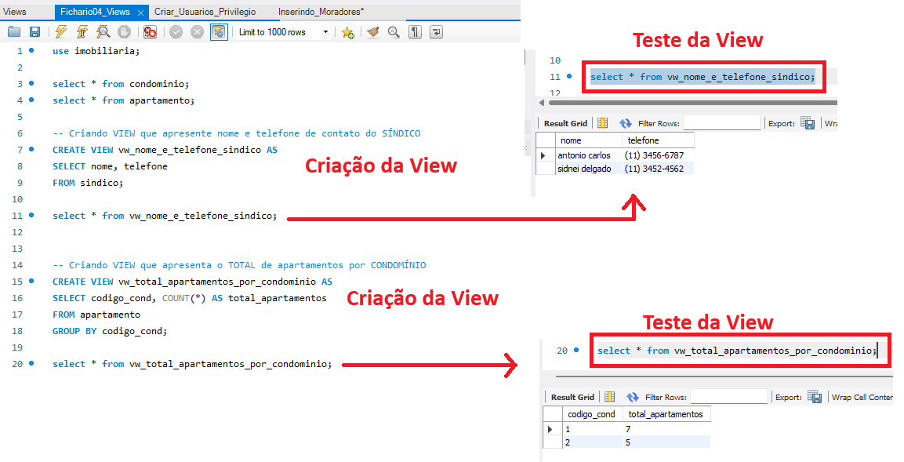
1.2 Arquivo: “Fichario04_Usuarios_Privilegios.sql”
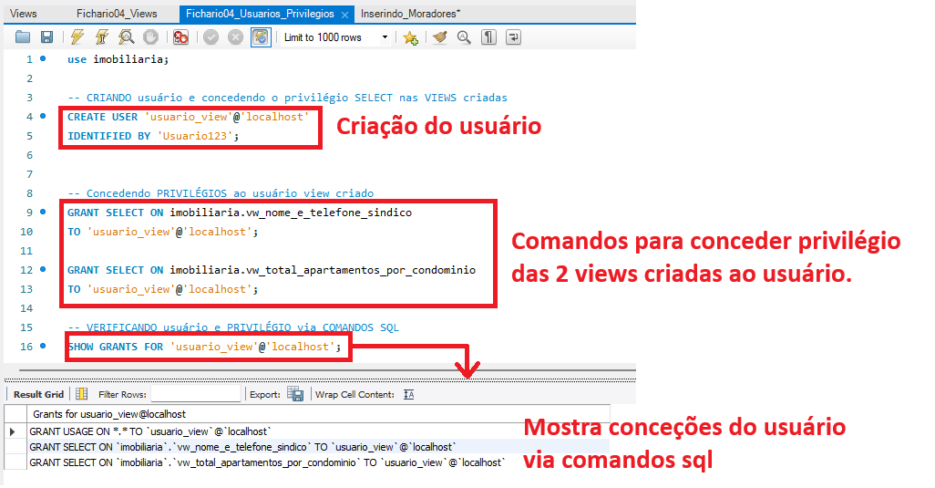

1.2 Arquivo: “Fichario04_Adicao_Coluna_View_IA.sql”
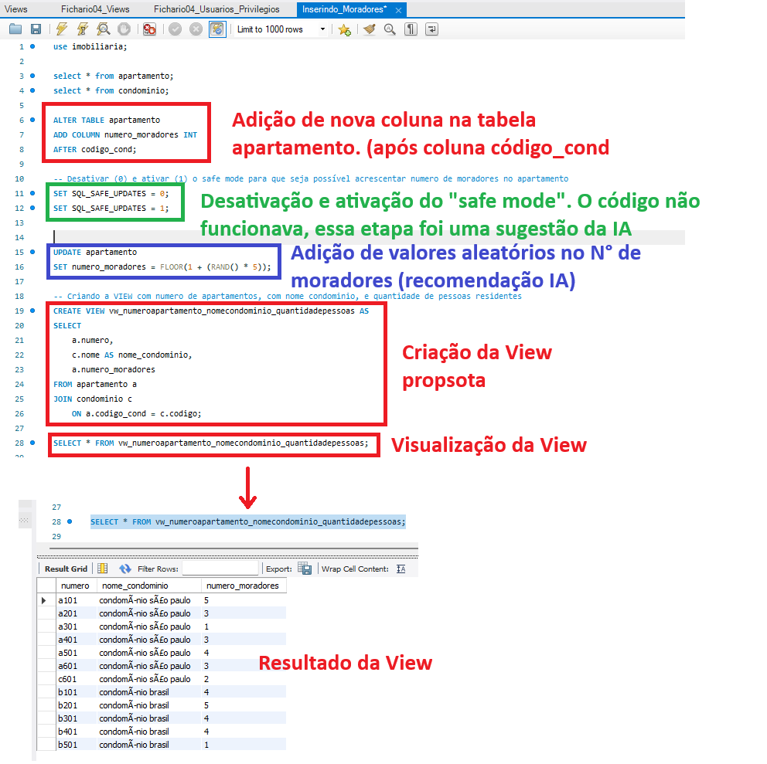

2. BREVE RELATÓRIO
A IA sugeriu melhorias na manipulação do banco de dados, como desativar temporariamente o safe mode para atualizar valores aleatórios da coluna numero_moradores e reativá-lo em seguida. Também orientou o uso de apelidos (“a” para apartamento e “c” para condomínio) ao criar a view vw_numeroapartamento_nomecondominio_quantidadepessoas, garantindo, dessa forma, consultas mais claras.
Além disso, a IA auxiliou de forma significativa na criação do usuário, incluindo a concessão do privilégio SELECT apenas nas views criadas e orientou a validação da criação tanto pela aba Server (Users and Privileges) do menu do Workbench quanto pelo comando SQL SHOW GRANTS, assegurando que o novo usuário tivesse acesso apenas às funcionalidades permitidas propostas pelo enunciado da atividade.

